Муниципальное бюджетное дошкольное образовательное учреждение
«Детский сад общеразвивающего вида № 37» НМР РТ

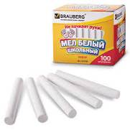
Составили:
воспитатели МБДОУ № 37 НМР РТ
Ветошкина Э.Ф

Город Нижнекамск, 2017 год
Содержание
Введение………………………………………………………………………..3
2.Основная часть……………………………………………………………….5
2.1. История возникновения мела…………………………………………….5
2.2. Месторождения мела..................................................................................6

2.3. Свойства мела……………………………………………………………...8

2.4.Применение мела………………………………………………………….11

2.5.Страничка для любознательных…………………………………………14

Заключение …………………………………………………………………...15

Введение
Актуальность проблемы
Во всем мире не найдется человека, который бы за свою жизнь не столкнулся с мелом. В миллионах классах на Земле дошкольники и школьники пишут мелом на доске. А что бы делал воспитатель и учитель без мела? Каждый из нас хорошо представляет себе обычный, ничем не примечательный мелок. И не только представляет, но и не раз держал в руках во время повседневной деятельности. А сколько истин было открыто с помощью кусочка мела, сколько совершено открытий! И до сих пор воспитатели и учителя, держа в руке незаметный, но в тоже время незаменимый кусочек мела, совершает чудеса. Дети любят рисовать на асфальте мелками. Без него не обходится портной. При недостатке кальция в организме врачи прописывают людям медицинский мел. Многие думают, что на этом сфера применения мягкого известняка ограничивается? И воспитанникам нашей группы стало интересно, что же это за продукт без которого необходится не один человек на Земле?

В качестве объекта исследования мы взяли - мел.

Цель проекта: Ознакомление со свойствами мела, его происхождением и использованием.
Задачи:

1.собрать материал по теме узнать, где применяется и в каких районах их добывают
2.сделать опыты и узнать, что содержит в себе мел.
3.узнать свойства мела
4.выявить влияние мела на воспитателя и воспитанников
5.сделать выводы.
6. воспитывать интерес к объектам неживой природы, самостоятельность в поисках решений, уверенность в своих силах.
7. формировать представления об объектах неживой природы (мел) его особенностях, свойствах и назначении.
9. развивать мотивацию к познавательно-поисковой деятельности, логическое и творческое мышление, связную речь.

Состав участников: воспитатель, воспитанники и их родители

Вид проекта: познавательный

Тип проекта: познавательно-исследовательский

Срок реализации: краткосрочный (1 неделя)
2. Основная часть
Что такое мел?
Мел – тонкозернистый, мягкий, белый известняк, состоящий из мелких обломков и целых известковых скелетов микроорганизмов

Нам стало интересно, а когда возник мел?
2.1.История возникновения мела
Оказывается, мел имеет как растительное, так и животное происхождение. Он состоит из известковых водорослей .Это всё простейшие организмы, которые извлекали из морской воды карбонат кальция и строили свои раковины и скелет. Отмирая, они опускались на дно океанов. Со временем из этих раковин и скелетов образовывался толстый слой. На это уходило много лет. Постепенно этот слой цементировался, превращался мягкий известняк, который мы называем мелом.
Но существует и другой способ отложения. Подобно соли и гипсу, которые осаждаются на дно морей, озёр, лагун, за счёт испарения воды. Мы узнали, что на Земле происходили различные изменения. Так моря высыхали и отступали, превращаясь в сушу. Слои мела, находившиеся на морском дне, были подняты над поверхностью моря. Наиболее рыхлые участки были размыты водой, оставив высокие меловые скалы.

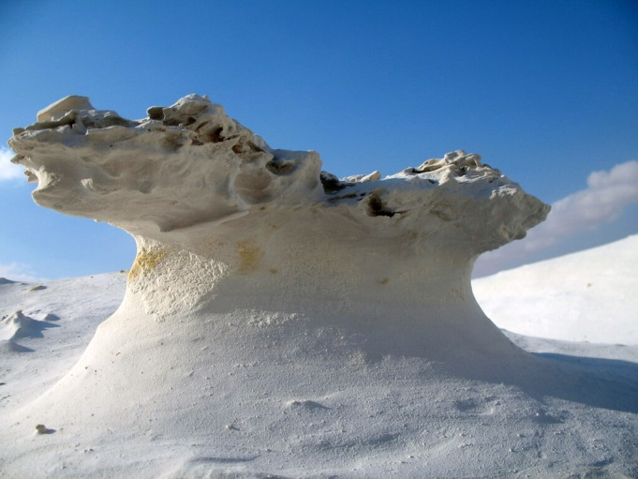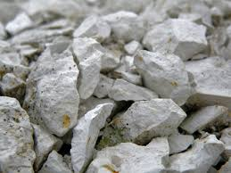

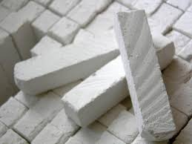

У детей в ходе беседы возник вопрос,
а в каких районах Мира добывают мел?
2.2.Месторождения мела
С воспитанниками мы рассмотрели модель Земли и выяснили, что в различных районах Мира мел залегает вдали от моря там, где когда - то было море. Это в Канзасе, Техасе и в США. Но самый хороший мел получают в Англии. Мел встречается почти на всех материках, за исключением Австралии. На сегодняшний день добыча и производство мела на территории СНГ существует в России, Белоруссии, Украине и Казахстане, Санкт-Петербурге, Ульяновске, Волгограде, Калуге, Саратове, Воронеже, Кирове.

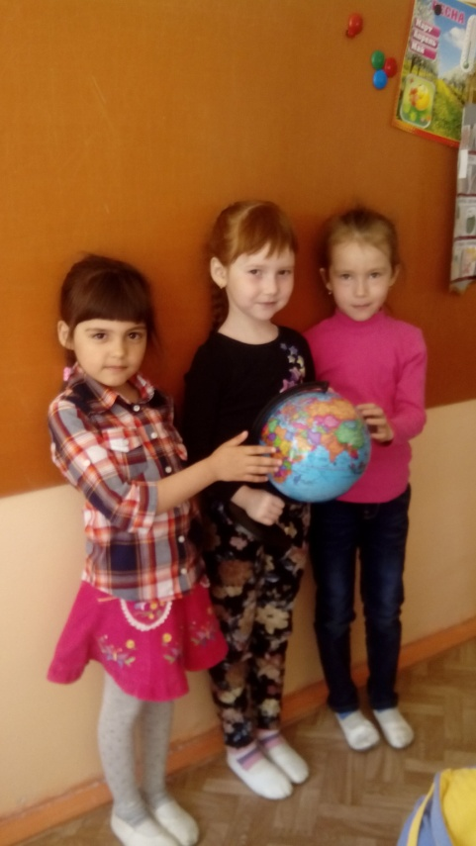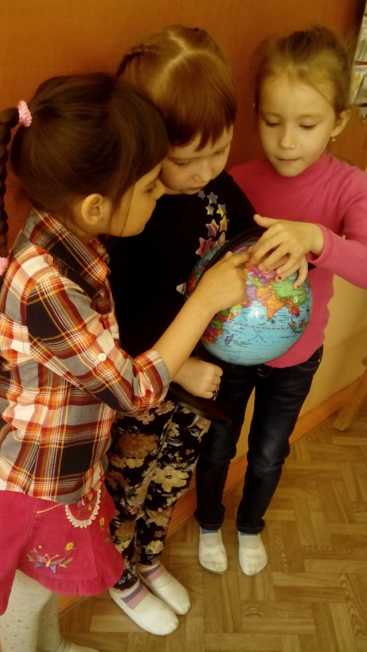

А что же содержится в меле?
Для этого мы решили провести исследование. Нам для этого понадобилось: стакан, мел, уксусная кислота. Сначала мы взяли стакан налили туда пол стакана уксусной кислоты и бросили туда кусочек мела Мелок в стакане начел шипеть, пузыриться, уменьшаться в размере и вскоре совсем исчез. Я пояснила, своим воспитанникам что мел -это известняк, при соприкосновении с уксусной кислотой он превращается в другие вещества, одно из которых – углекислый газ, бурно выделяющийся в виде пузырьков. Таким образом, мы выяснили, что в меле содержится углекислый газ
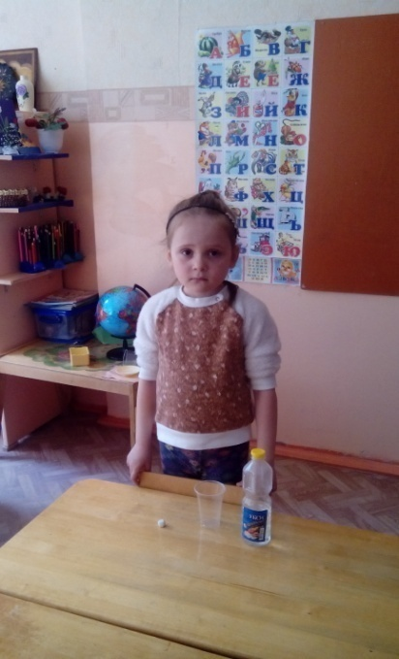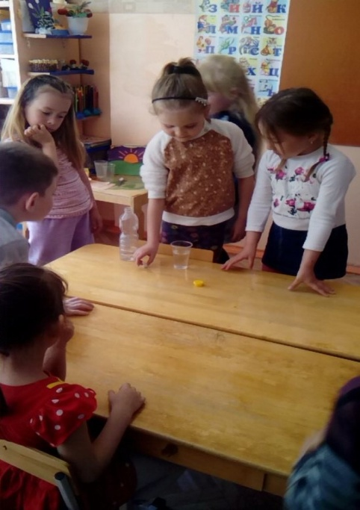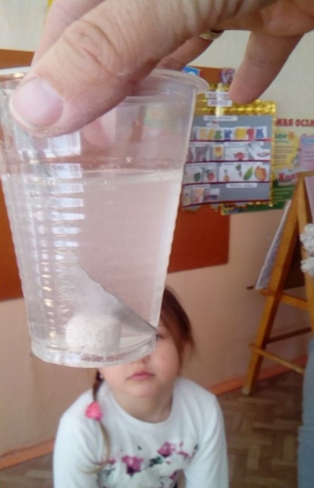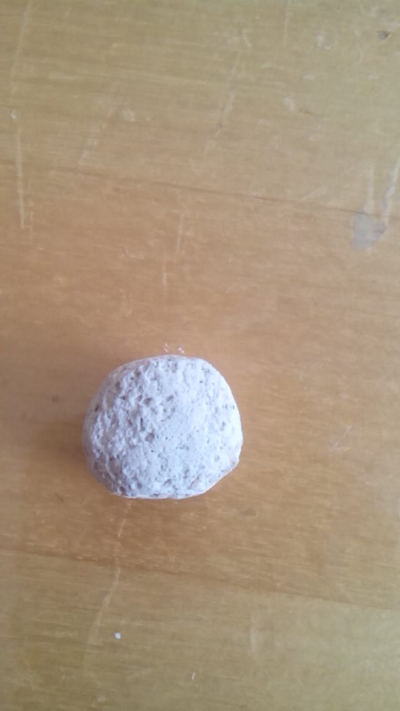

А какими свойствами обладает мел?

2.3.Свойства мела

Чтобы определить свойства мела мы решили провести несколько опытов.
Опыт № 1. Мы взяли мел в руки хорошенько его рассмотрели , надавили и погладили. И пришли к выводу, что мел твердый, но легко крошится – значит он хрупкий, поэтому, когда им проводят по доске, он оставляет след и пачкает руки, так как мел –это известняк, состоящий из морских микроорганизмов, известняковых водорослей.
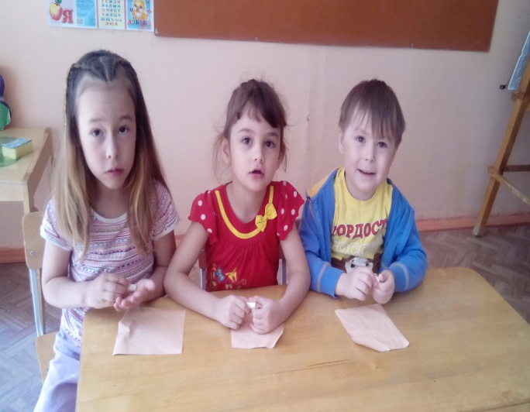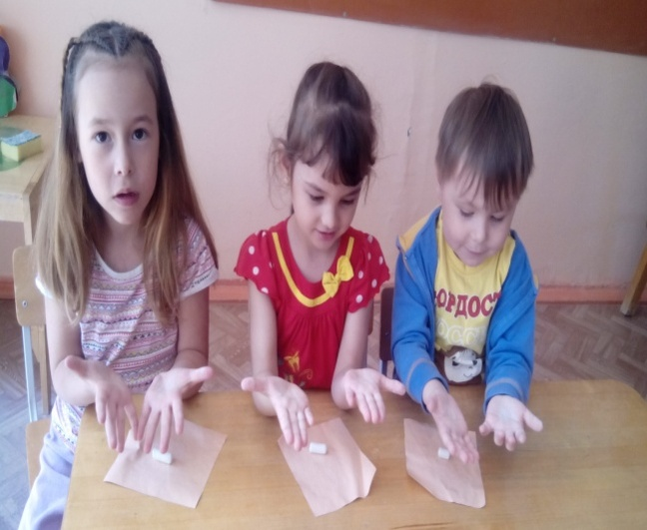
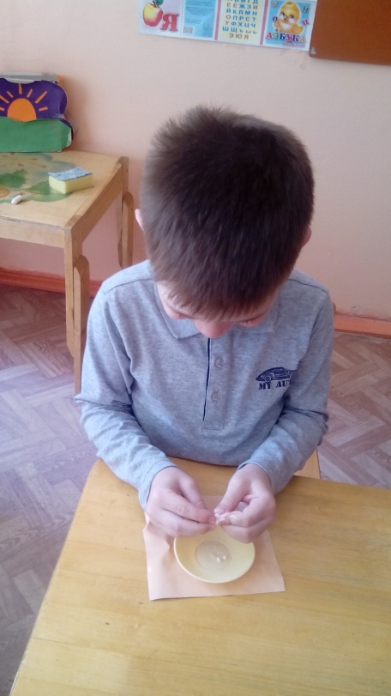

Опыт № 2. Для следующего опыта нам понадобились: миска с водой, мел и губка. Мы взяли губку и опустили в воду и заметили, что она впитала воду, затем тоже самое мы проделали с мелом. В последующем мы пришли к выводу, что мел впитывает воду как и губка.

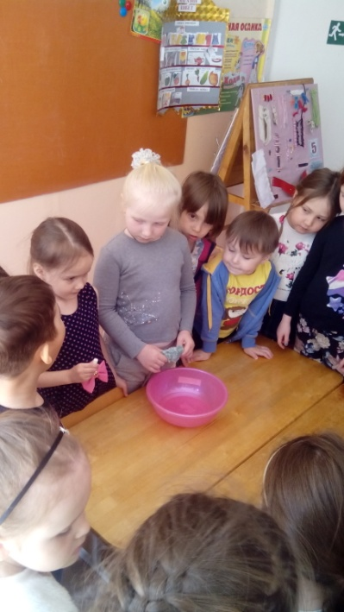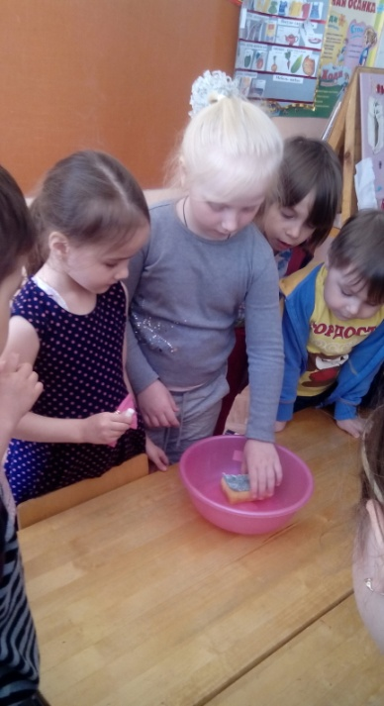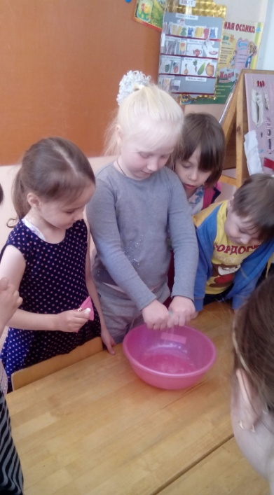

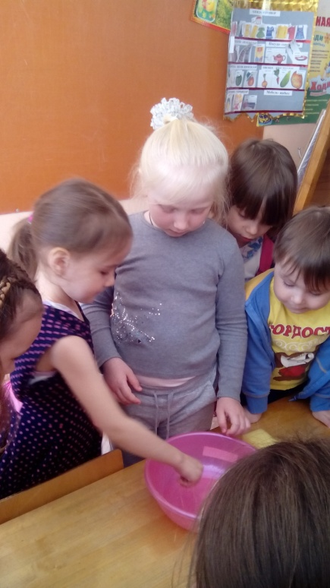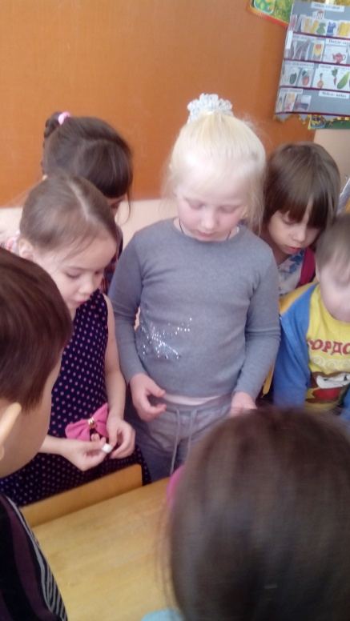

Опыт № 3. Для опыта нам понадобилось: стакан с водой и мел. Мы решили проверить что будет с мелом, если его опустить в банку с чистой прозрачной водой. И мы заметили, что мел растворился и вода стала мутной, белой как молоко.
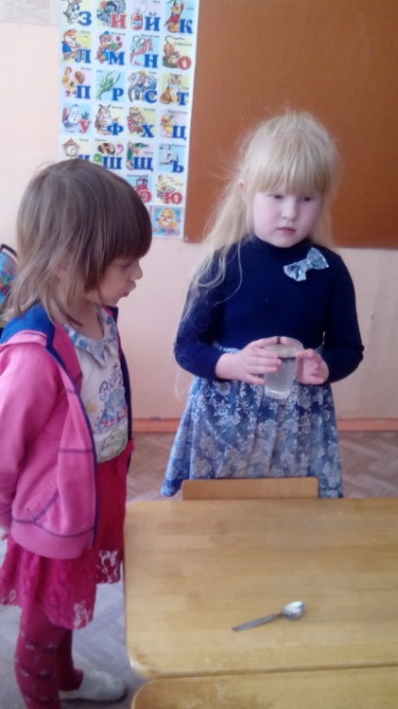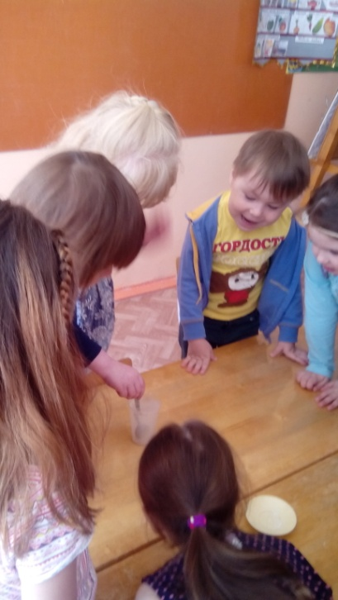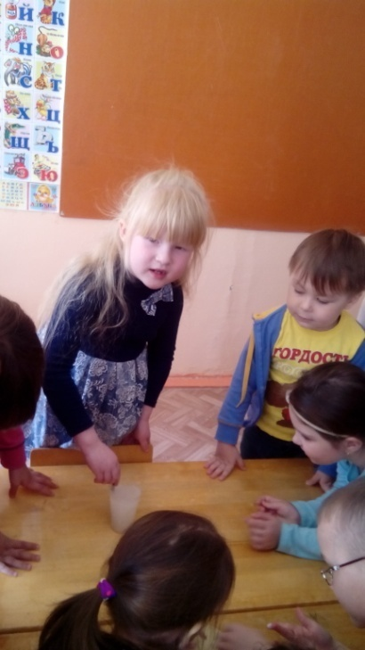
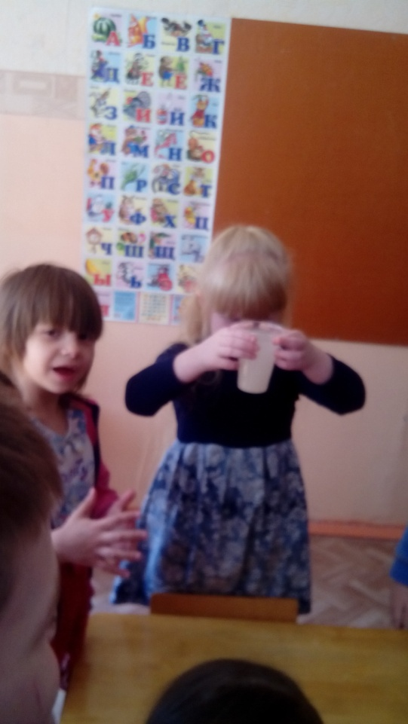

А в каких областях применяют мел?

2.4. Применение мела
Мел — необходимый компонент «мелованной бумаги», используется в полиграфии для печати качественных иллюстрированных изданий. Молотый мел широко применяется в качестве дешёвого материала для побелки, окраски заборов, стен, бордюров, для защиты стволов деревьев от солнечных ожогов.
Мел применяют в лакокрасочной промышленности резиновой, бумажной, в сахарной промышленности — для очистки свекловичного сока, для производства спичек.
Мел используется для письма на больших досках для общего обозрения. При недостатке кальция медицинский мел может быть прописан как добавка к пище.
Мел используется в сельском хозяйстве для известкования почв, подкормки животных. В промышленности мел применяется для производства цемента и извести, как наполнитель для резины, пластмасс, лакокрасочных материалов, для получения соды, стекла, очистки сахара; приготовления школьных мелков. Белый мел и черный мел (итальянский карандаш) используются как материалы для рисования.

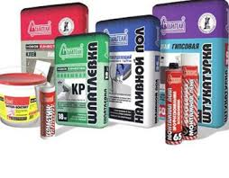

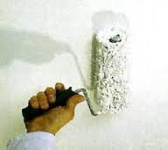

А как мел влияет на воспитателя и воспитанников?
Мел используется как в детских садах, так и в школах. Сегодня к мелу предъявляются очень серьёзные требования, поэтому мел считается экологически чистым и безопасным продуктом. Однако в процессе использования мел начинает пылить и забиваться в нос, пачкать руки.
Мел – это продукт, содержащий в своем составе помимо основных безопасных (как считается) компонентов: известняка, гипса, крахмала, еще и склеивающие вещества (клей ПВА, БФ, казеиновый, канцелярский и др.), красители, что не совсем безопасно для их здоровья.

Существуют несколько рекомендаций по использованию мела
1) Перед работой с мелом на кожу рук нужно наносить крем, обладающим защитными свойствами («Силиконовый», «Гидрофобный», «Детский»).
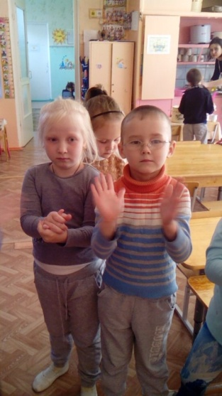
2) Доску нужно протирать только влажной салфеткой во избежание попадания пыли мела в верхние дыхательные пути.
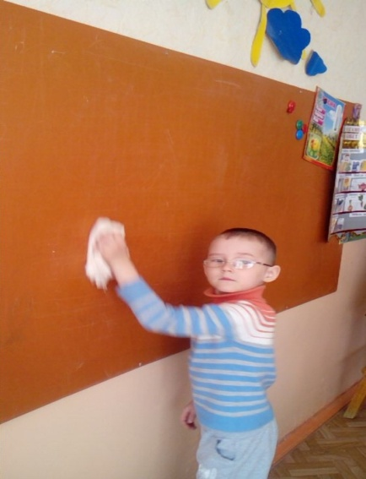

3) В период между работами с мелом на кожу рук и ногтевой пластины наносить любой питательный крем.

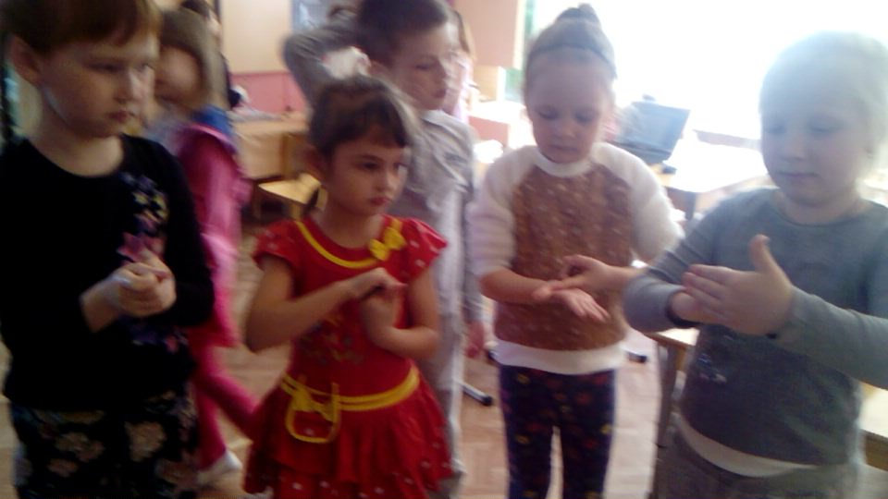

4) После работы с мелом нужно вымыть руки туалетным мылом, который увлажняет кожу («Глицериновое», «Ланолиновое», «Вазелиновое», «Молочное», «DOVE»)

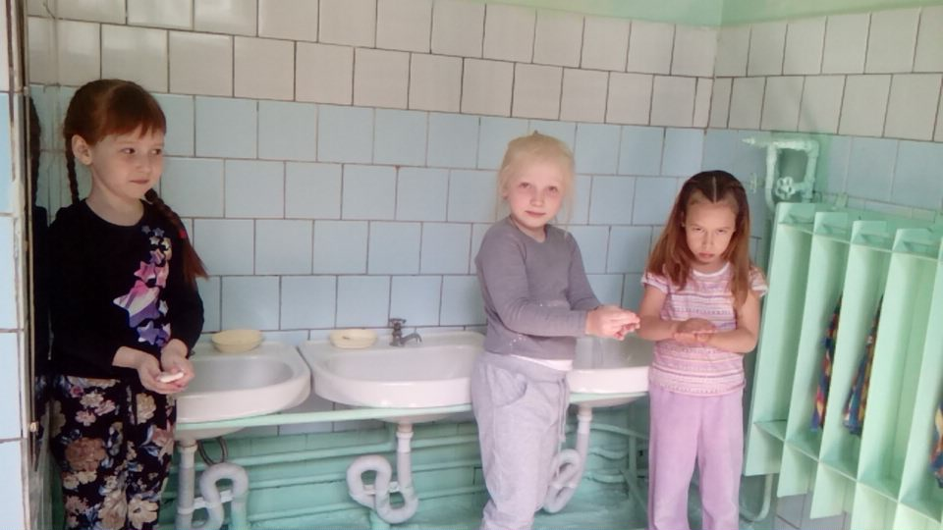

А вот что мы узнали интересного о меле.
2.5. Страничка для любознательных.
Мелом можно не только писать на доске и играть на асфальте в крестики-нолики.
Он может:
…Отпугнуть муравьёв.
Чтобы отвадить муравьёв от дома, нужно провести мелом линию вокруг входа. Муравьёв отпугивает карбонад кальция, содержащийся в меле, который состоит из перемолотых и спрессованных раковин морских животных.
…Отполировать металл.
Нужно раскрошить немного мела на влажную тряпочку, протереть металлические предметы и отполировать их сухой тряпочкой – заблестят как новые!
…Удалить жирные пятна.
Нанести мел на жирные пятна на одежде или скатерти и подождать, пока он не впитает жир. Затем счистить щёткой. Если пятно не исчезает – втереть мел перед стиркой. Этот способ хорош и для чистки воротничков рубашек. Перед стиркой густо вотрите мел в грязный ободок. Мел впитает жир, удерживающий грязь.
…Защитит от ржавчины.
Чтобы избавиться от влаги и не допустить ржавчины в ящике с инструментами, достаточно положить в него несколько кусочков мела.

Заключение
В результате проектной работы по теме: «Мел» напрашивается вывод, что мелом можно не только писать на доске и рисовать на асфальте. Но мел является необходимым продуктом в жизни человека. Его применяют в сельском хозяйстве, промышленности, медицине, парфюмерии. Также может отпугнуть муравьёв, отполировать металл, удалить ржавчину и многое другое, где можно его применить.
В заключение мы убедились в том, что не зря провели исследования и собрали информацию с помощью, чего пополнили свои знания.

